**Квест-игра «Помоги Матушке-природе»**

**Развлечение для старшего дошкольного возраста по энергосбережению.**

Интегрируемые образовательные области: «Коммуникация», «Познание», «Физическая культура», «Чтение художественной литературы»

Цель: формирование представлений у детей старшего дошкольного возраста об энергосбережении

Задачи:

1. Создание условий для формирования у детей устойчивой привычки бережного отношения к энергетическим ресурсам.
2. Развивать двигательную активность, речь, мышление, внимание, память.
3. Развивать умение действовать в команде.
4. Закрепить у детей знания о правилах поведения в природе.
5. Учить бережному и доброму отношению к природе.
6. Доставить детям радость от участия в общем празднике.

**Предварительная работа:**

* Знакомство с понятием энергетические ресурсы и методами их сохранения
* формирование понимания единства человека и природы, ответственности за сохранение её ресурсов;
* рассматривание иллюстраций и беседа по книге «Техника в вашем доме» «Учимся беречь энергию»;
* дидактические игры «Свет, вода, звук», «Основы безопасности», «Моя квартира»

**Оборудование, атрибуты:**

* Демонстрационный материал
* Проектор

*Воспитатель*. Что-то случилось с природой, весна никак не наступает, уже птицы прилетели, а весеннее солнце прячется. Как вы думаете, что же произошло?

(Ответы детей)

*Воспитатель*. Очень сложно, так просто не угадаешь. Но весенние птицы решили нам помочь, и оставили подсказку (берет карту квеста, лежащую рядом с птицами). Смотрите, на карте изображен путь, а на нем пропущенные места. Видимо мы должны пойти по этому пути, выполнить задания и найти недостающие элементы карты.

**1 задание. «Причины загрязнения природы»**

*Дети объясняют причины загрязнения, опираясь на картинки. Необходимо добавить элементы плаката: заводы, канализационные стоки, автомобили, мусорные отходы/ свалки, мусор в лесу. Чтобы запутать детей еще две лишние картинки: рыбы и деревья.*

*Воспитатель* .Здесь написано: «Узнайте, что загрязняет природу».

*Воспитатель*. Молодцы! Мы с вами справились. (под картинкой плачущей земли наклейка).

**2 задание. «Лампочка»**

*Необходимо отгадать загадку, собрать пазл.*

*Воспитатель*. А здесь, ребята задание: «Соберите пазл, вам в этом поможет загадка». Загадка очень сложная, но мы постараемся.

С потолка свисает груша,   
И не думай грушу кушать!   
Светится, как солнце,   
Уронишь — разобьётся. (лампочка)

Дом — стеклянный пузырёк,   
А живёт в нём огонёк,   
Днём он спит,   
А как проснётся —   
Ярким пламенем зажжётся.(лампочка)

*Воспитатель*. Как вы думаете? Почему вы собрали лампочку? Что нам хочет напомнить матушка-природа? Смотрите, здесь надпись еще «Посмотри в окно».(наклейка на окне).

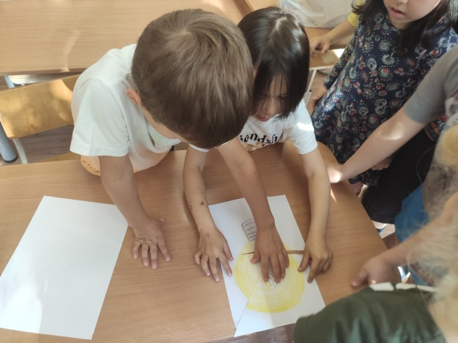

**3 задание «Холодная комната».**

*В помещении плакат с холодной батареей и сосульками. При правильном ответе с батареи снимаются сосульки, под последней сосулькой наклейка.*

*Воспитатель*. Ребята, как вы думаете, что же здесь произошло? Неужели холод проник в комнату и всё остудил? (ответы детей)

*Воспитатель*. А вот и задание «что нужно сделать, чтобы сохранить тепло?»

(ответы детей)

Молодцы! Мы выполнили 3 задание! Идем дальше.

**Физкультминутка**

Можно вечером читать,

Прыгать, бегать, приседать.

Вот оно магическое, солнце электрическое!

**4 задание. Разные лампочки**

Дети рассматривают разные лампочки по рассказу делают вывод какие лампочки энергосберегающие, а какие нет.

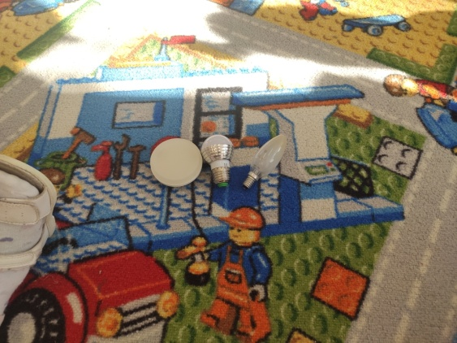

**5 задание. «Посчитай».**

*Воспитатель*. Необходимо посчитать все лампочки в коридоре. За правильной цифрой в конце коридора наклейка. Сложность в том, чтобы посчитать сколько люминесцентных, ламп накаливания, диодных в отдельности.

**6 задание. Экскурсия по детскому саду .**

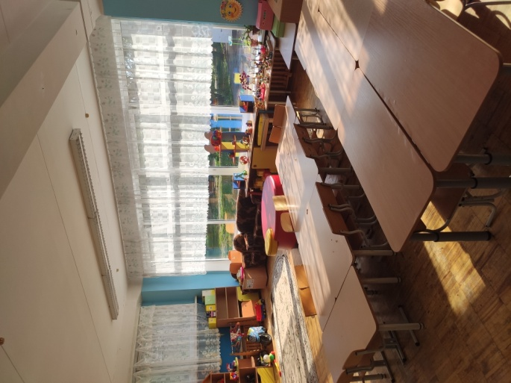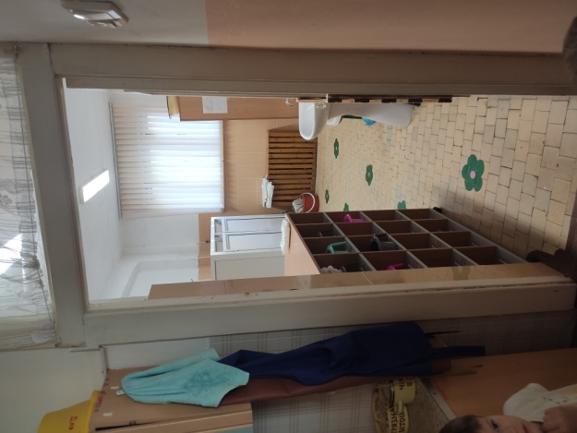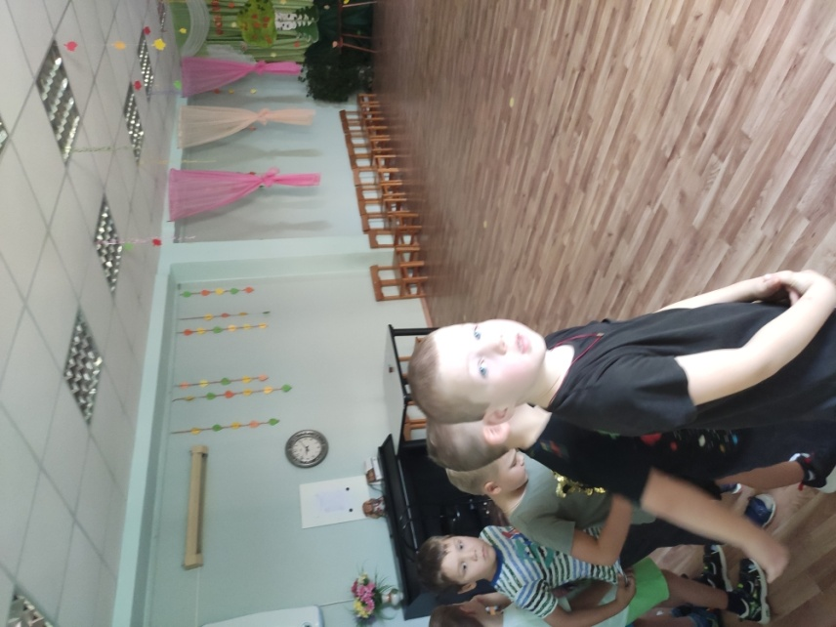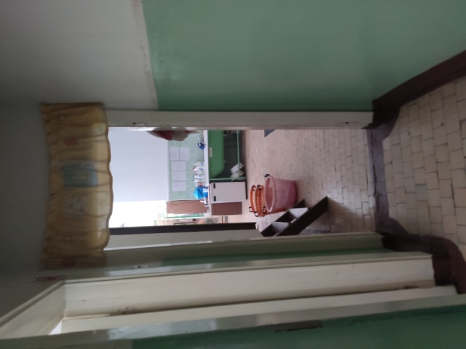

*Воспитатель*. Молодцы ребята! Посещая помещения в детском саду дети смотрят и делают выводы почему включен свет или выключен. В каком случае включают свет в помещении днем (ответы детей).

Дети возвращаются в группу и рисуют лампочку.

